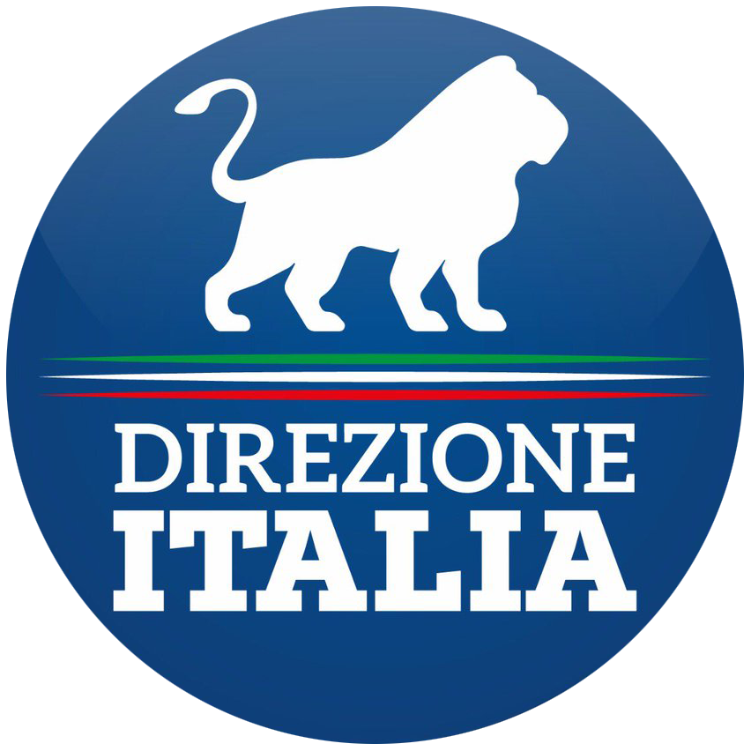
Gruppo Direzione Italia
Via G. Gentile, 52 – BARI
Al Sig. Presidente del
Consiglio Regionale
Dott. Mario LOIZZO
Via G. Gentile, 52
70126 – Bari

Al Sig. Presidente della
Giunta Regionale e Assessore alla Sanità
Dott. Michele EMILIANO
Lungomare Nazario Sauro, 33
70121 – Bari

INTERROGAZIONE URGENTE

OGGETTO: Concentrazione più alta di diossina nel latte materno a Taranto +28%.

PREMESSO CHE:
- nel 2016 veniva avviato uno per valutare l’esposizione di diossine e Pcb nelle donne di Taranto e provincia con età compresa tra i 25 e i 40 anni e residenti in zona da almeno dieci anni;
- per realizzare lo studio sono stati conseguiti e analizzati complessivamente 150 campioni di latte, 76 appartenenti al gruppo delle donne residenti a Taranto e Statte, e 74 appartenenti al gruppo delle donne residenti nel resto della Provincia;
- lo studio sopra descritto è stato realizzato dall’Istituto Superiore di Sanità in collaborazione con il Dipartimento Prevenzione dell’ ASL di Taranto, nell’ambito del decreto del Ministero dell’Ambiente del 2012 con il quale si imponeva il riesame dell’Autorizzazione integrata ambientale (Aia), prevedendo, con una specifica norma, la realizzazione di un biomonitoraggio per individuare la concentrazione di diossine e Pvb nel latte materno nella zona di Taranto.
RILEVATO CHE:
- lo studio ha mostrato una concentrazione di queste sostanze nel latte nelle donne residenti a Taranto e Statte del 28% più elevata rispetto a quella delle donne residenti in provincia, con un aumento compreso tra il 18 e il 38%;
- secondo gli approcci di valutazione, le concentrazioni di diossine e Pcb in entrambi i gruppi di donne sono associabili a una bassa probabilità di effetti contrari per la salute.
CONSIDERATO CHE:
- le affermazioni della Dott.ssa Elena De Felip del Dipartimento Ambiente e Salute dell’Istituto Superiore di sanità, mostrano che l’esposizione alle diossine delle donne residenti nell’area urbana è dominante, in modo statisticamente significativo rispetto a quella delle donne residenti in provincia ed è sovrapponibile a quella riscontrata in studi simili in altre zone industrializzate in Italia.
TUTTO CIO’ PREMESSO E CONSIDERATO INTERROGO
- il Presidente della Giunta Regionale con delega alla Sanità, Michele Emiliano, per sapere se è a conoscenza dello studio avviato nel 2016 e dei relativi risultati;
- per conoscere quante donne, tra le 74 donne appartenenti al gruppo residenti in Provincia prese a campione, risiedono nei comuni di Crispiano, Montemesola e Massafra;
- per conoscere quali sono le azioni che la Giunta Regionale intende porre in essere al fine di arginare il fenomeno sopra descritto;
- se la Giunta Regionale intende adottare le misure necessarie al fine di prevedere la gratuità del latte da somministrare ai neonati e bambini di Taranto e paesi limitrofi.

Bari, 11 aprile 2019 Renato Perrini

